Planejamento Onshore de Atividades de Manutenção Anticorrosiva em Unidades de Exploração e Produção Offshore Utilizando o Environ

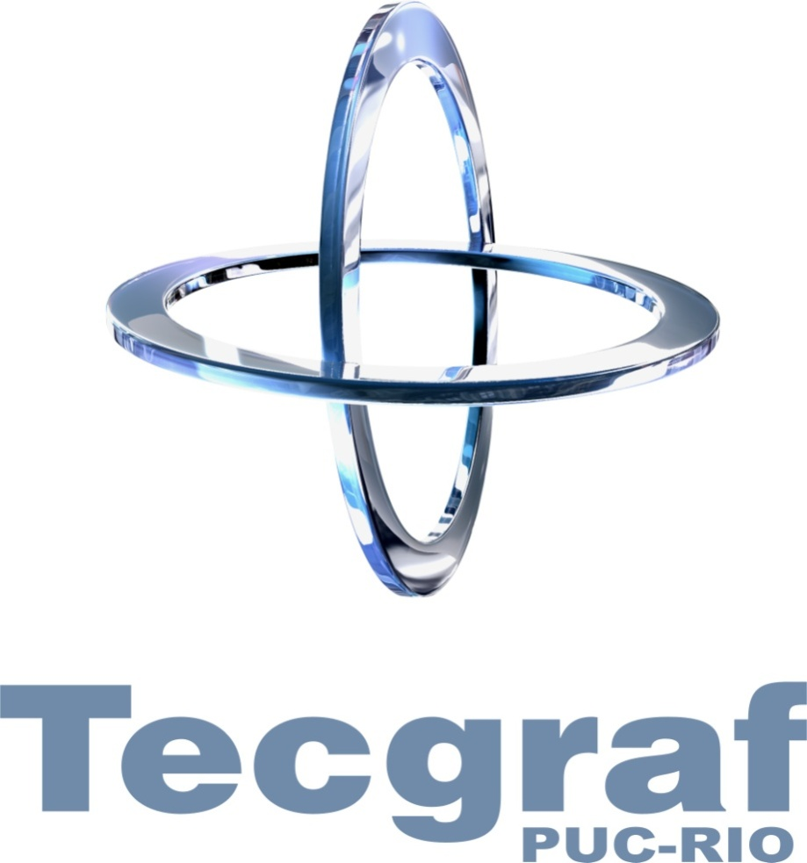

Junho de 2015
Rio de Janeiro, RJ, Brasil
Índice

1 Introdução e Objetivo 1
2 Histórico do projeto Environ – Cálculo e Pintura 2
3 Descrição da tecnologia desenvolvida para oferecer suporte ao Cálculo de Pintura 4
1.1 Cálculo de área de pintura utilizando o Environ 11
4 Anexo I – Fórmulas dos cálculos de área das primitivas 0

Introdução e Objetivo
O Environ/Petrobras é uma ferramenta de apoio à gestão de engenharia desenvolvida em parceria com o Instituto Tecgraf/PUC-Rio. Através de modelos CAD/CAE 3D, o Environ possibilita rápido acesso às diversas bases de dados de engenharia associadas e permite a construção de cenários para análises nas diversas etapas de Projeto, Construção e Montagem ou Operação e Manutenção.
Este projeto, tem como objetivo utilizar o Environ para auxiliar no planejamento de atividades de manutenção anticorrosiva nas unidades de exploração e produção offshore. Para tal, foram desenvolvidas ferramentas 3D para possibilitar o delineamento de áreas de interesse na UEP e cálculo de área de superfície para pintura, bem como exportação de dados de engenharia relevantes para estimativa de recursos e prazos necessários para cada atividade de pintura.
O Environ/Petrobras aparece neste contexto como ferramenta relacionada ao sistema PROTEUS (Projeto de Tecnologias Unificadas) na UO-Rio/IPP/GIST, onde seu principal caso de uso é no Cálculo de Área de Pintura com interligação ao PCA (Programa de Controle Anticorrosão), atendendo a demandas internas do Programa de Controle Anticorrosivo (PCA) da UO-RIO/PCM/PIPCM.
Dentre os benefícios obtidos com o Environ, encontra-se a integração com o sistema PCA, gerando resultados imediatos e inovação de metodologias e tecnologias utilizadas; a implantação junto a equipes da UO-Rio como ferramenta dos processos ligados às atividades de engenharia no ciclo de vida das UEPs e a adequação da ferramenta visando demandas específicas de área operacional da companhia, para ser uma ferramenta utilizada no dia-a-dia das equipes de operação e manutenção.
O uso do Environ pela Petrobras tem proporcionado um maior nível de confiabilidade no levantamento quantitativo de área de pintura estimada, evitando desperdícios de material; oferecendo embasamento quantitativo para renegociação de valores com empresas contratadas para realizar serviços associados ao PCA; Redução de número de embarques (e custos e riscos associados) a partir do uso do modelo 3D de engenharia como base de levantamentos.

Histórico do projeto Environ – Cálculo e Pintura
No início do uso do Environ no PIPCM pela gerência PIPCM da PETROBRAS na UO-RIO, os principais objetivos eram utilizar a ferramenta para visualização 3D e localização on shore de serviços que iriam ser executados à bordo. Devido ao bom desempenho da ferramenta, foi requisitado o desenvolvimento de uma nova versão onde seriam incluídas funcionalidades como cálculo de área, localização de TAG, além do suporte às funcionalidades já existentes.
Atualmente este projeto tem intuito de auxiliar a gerência PIPCM da PETROBRAS a realizar o pré-delineamento das plataformas da UO-RIO, de modo que não há mais necessidade de um grande quantitativo de pessoas embarcar para realizar o delineamento off shore, pois o delineador não necessita mais realizar as medições à bordo e o seu embarque passa a ser somente para conferir as informações colhidas em terra, além de ocorrer com menor frequência que outrora.
Os benefícios desta ferramenta a partir disto são enormes, desde a utilização de uma menor quantidade de vagas na plataforma, menor gasto com vôos, confiabilidade na medição de área, maior segurança para o delineador, pois o mesmo terá maior parte da sua jornada onshore, facilidade com que o delineador encontra as informações, diminuição do tempo de trabalho, pois as informações são mais fáceis de obter, entre outros.
A primeira versão da tecnologia começou a ser aplicada em 2008, mas a sua segunda versão é bastante recente, de modo que começou a ser utilizada em 2014. Esta, por sua vez, está sendo utilizada pela gerência PIPCM da PETROBRAS na UO-RIO, que tem foco principal no combate à corrosão das plataformas, utilizando como ferramenta de trabalho da atividade de pintura e revestimentos anticorrosivos. Sendo assim, o parâmetro de medição mais importante para o PIPCM é a área dos elementos presentes na plataforma, que é principal a funcionalidade do Environ.
Esta tecnologia também pode ser aplicada em outras gerências como, serviços de caldeiraria, por exemplo, auxiliando no tamanho, localização, além de dados de projetos como temperatura, pressão, diâmetro das tubulações, entre outros; a área se segurança, auxiliando na localização de rotas de fuga, um equipamento ou tubulação operando em condições de extrema segurança e outras áreas que julgarem necessário a visualização 3D; informações de projeto, localização de TAG’s, material de tubulações e equipamentos e cálculo de área e do comprimento linear.
Os impactos que já estão ocorrendo a partir da utilização do Environ são grandes. A diminuição do número de embarques do delineador para a atividade de delineamento acarretará redução de custos para a PETROBRAS; o trabalho utilizando o modelo 3D que utiliza informações do projeto da PETROBRAS traz aumento na confiabilidade da informação, rapidez de entrega do trabalho que deve ser realizado, aumento do número de vagas disponíveis para cada plataforma a fim de realizar outros trabalhos, aumento da segurança de trabalho do delineador, rapidez na obtenção de informações que só estão disponíveis à bordo, entre outros.

Descrição da tecnologia desenvolvida para oferecer suporte ao Cálculo de Pintura
A seguir serão descritas as principais funcionalidades implementadas no Environ para oferecer suporte ao delineamento para cálculo de área de superfícies para aplicação de pintura anti-corrosiva.

Cálculo de área de superfície para Pintura
Para o cálculo da área de pintura, inicialmente foi necessário calcular a área das primitivas 3D existentes nos modelos CAD para que depois acumular a soma das áreas dos objetos existentes em grupos e gerar o resultado final. As fórmulas dos cálculos de áreas das primitivas encontram-se no Anexo I deste documento.
    - Área das primitivas 3D
Na versão anterior da ferramenta Environ (versão 1.0), a área dos objetos geométricos era calculada da mesma forma. Todos os objetos eram representados como malhas de triângulos, independente de seus formatos. Para calcular a área, era somada a área dos triângulos que descreviam suas malhas. Na versão atual do Environ (versão 2.0), também existem objetos representados como malhas de triângulos, cujo cálculo de área é similar ao Environ 1.0. Porém, existem objetos representados a partir de informações paramétricas. Dentre eles, podemos citar: cones, cilindros, esferas, pirâmides, cubos, toróides e esferóides.
No Environ 1.0, a área destes objetos era dependente da resolução de triângulos utilizada. Quanto maior a resolução mais preciso o resulado. No Environ 2.0, é possível utilizar os parâmetros de cada objeto – raio e altura para um cilindro, dimensões de um cubo, raio da esfera, etc – para que a área seja obtida de forma precisa, analiticamente, independente da resolução utilizada para visualização.
A área de alguns objetos paramétricos é simples de ser calculada, como por exemplo cilindros, esferas e cubos. Outros objetos são mais complexos, como troncos de pirâmide. Nesse caso, por exemplo, o centro de suas bases não precisa estar alinhado, de forma que uma base apresenta um offset em relação a outra. Portanto, foi necessário calcular a área da pirâmide como a soma de suas faces (trapézios). Além destas dificuldades, foi necessário levar em consideração a escala dos objetos para o cálculo correto das áreas. A Figura 1 mostra todas as primitivas de um modelo CAD.
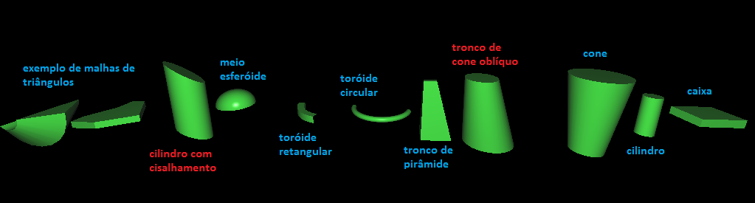
Figura 1. Primitivas geométricas que o Environ 2.0 pode exibir
Vale destacar que o cálculo de área poderia ser igual para todas as primitivas, considerando-as como malhas de triângulos, como é feito no Environ 1.0, realizando o somatório da área dos triângulos que compõem a malha. Porém, para um cálculo mais veloz e preciso, foram utilizadas as informações paramétricas dos objetos, como raio e altura de um cilindro. O cálculo é mais rápido pois ao tratar os objetos como malhas, é preciso calcular a área de diversos triângulos e computar a área total. Porém, do jeito que é feito no Environ 2.0, o cálculo utiliza fórmulas, já fornecendo a área total – por exemplo, sabe-se que a área da esfera é . Desta forma, o cálculo é mais preciso, pois não depende da resolução de triângulos escolhida para os objetos, como era no Environ 1.0. A seguir, serão descritos alguns detalhes a respeito dos cálculos de algumas primitivas específicas.
      - Cilindro com cisalhamento
Foi estudado como calcular a área de um cilindro com cisalhamento, ou seja, um cilindro cujas bases apresentam uma inclinação no eixo x ou no eixo y ou em ambos. Foi constatado que a área do corpo do cilindro não sofre alterações pois a tampa do cilindro gira em torno de um ponto fixo, sendo que o aumento de área de um lado é o mesmo que diminui do outro lado, compensando e mantendo a mesma área de um cilindro sem cisalhamento. A diferença basicamente está nas tampas que, com a inclinação, se tornam elipses.
      - Tronco de cone oblíquo
O tronco de cone oblíquo é um tronco de cone que não é reto e que apresenta um offset entre suas bases (o centro de suas bases não é alinhado). Foi realizado um estudo para o cálculo de área desse tipo de objeto e a forma encontrada considera que o tronco de cone se estende até formar um cone oblíquo. Com isso, pudemos realizar uma subtração de áreas para se chegar ao resultado, como ilustrado na Figura 2.
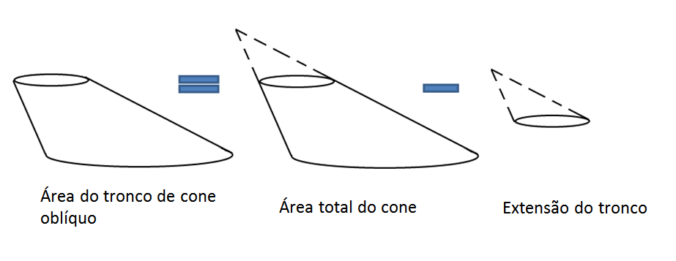
Figura 2. Cálculo de área do tronco de cone oblíquo
O cálculo é dado através da seguinte fórmula [2] e [3]:
Letting s = Sqrt[(h^2+(r-d)^2)*(h^2+(r+d)^2)],

parameter m = 1/2*(1 - (h^2+r^2-d^2)/s), and

characteristic n = 1/2*(1 - (h^2+r^2+d^2)/s),

the area is

(#) S = 2*r*Sqrt[s]*(EllipticE[m]-EllipticK[m]+(1-n)*EllipticPi[n,m])

O cálculo foi feito dessa forma pois conseguimos obter uma fórmula para o cálculo de um cone oblíquo e com a subtração de dois cones oblíquos chega-se na área de um cone truncado oblíquo.

Ferramenta de Volume 3D
A ferramenta de seleção em volume 3D é utilizada para a criação dos setores para ser realizado o pré-delineamento. A grande vantagem da criação do Volume 3D é proporcionar o corte de geometria, onde será considerado, para o cálculo de área, apenas as partes dos objetos que estão dentro do volume 3D, que representam ficisamente o setor a ser aplicada a pintura anticorrosiva.
O primeiro passo, no Environ, será delimitar elementos que irão participar do setor a ser delineado. A partir desses elementos, será então criado um volume 3D, como mostrado na Figura 3.
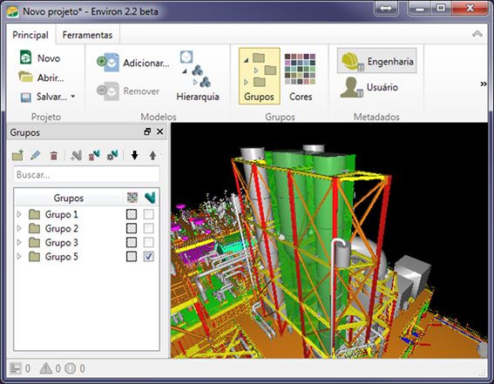
Figura 3. Resultado da criação do volume 3D

    - Adição automática de elementos ao grupo com volume 3D
Após a criação do volume delimitado por alguns elementos, automaticamente os elementos de qualquer modelo carregado e que estão geometricamente dentro do volume 3D serão associados ao grupo. Com isso, é esperado que o número de elementos do grupo cresça após a criação do volume 3D. Estes novos elementos são, então, automaticamente inseridos no grupo. Isto irá garantir que, ao ser calculada a área de pintura daquele setor, ele irá considerar todos os elementos que encontram-se dentro do volume 3D.

    - Cálculo de pintura considerando o corte de geometrias
Para efetuar o cálculo de área de pintura levando em conta o volume 3D do delineamento, é necessário considerar somente a parte dos objetos 3D que se encontra dentro do volume de pintura. Uma forma de representar este corte é delimitar as geometrias através dos 6 planos que definem o volume 3D de pintura. A representação paramétrica de algumas primitivas do modelo CAD dificulta uma solução analítica para o problema geral de cálculo de área de superfície de um objeto contra um plano qualquer.
Por conta disso, a estratégia adotada foi identificar os objetos que necessitam de corte (interceptados por ao menos uma parede do volume de pintura) e, para esses objetos, transformar sua representação em uma malha de triângulos. Assim, o problema pode ser simplificado, já que o recorte de polígonos por um plano é um problema de solução conhecida na computação gráfica.

      - Tesselagem de Objetos Paramétricos
Foram implementadas diversas rotinas para gerar malhas de triângulos a partir de todos os tipos de objetos paramétricos encontrados nos modelos CAD da Petrobras. A Figura 4 identifica os objetos paramétricos tratados e sua representação em forma de malha de triângulos: caixa, torus circular, cone, cone cisalhado, cilindro, cilindro cisalhado, cilindro seccionado, calota, pirâmide, torus retangular e esfera.
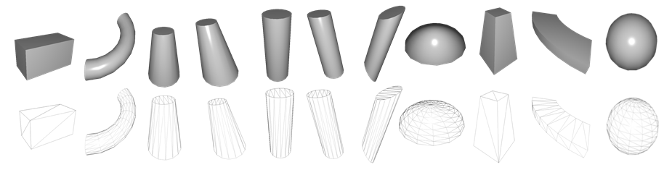
Figura 4. Objetos paramétricos e suas representações em forma de malha de triângulos

      - Recorte de Triângulos
O recorte é calculado utilizando-se o algoritmo de Sutherland-Hodgman [2], onde cada aresta de cada triângulo da geometria é quebrada em duas, sendo gerado um novo vértice no ponto de interseção com o plano de corte. O resultado do recorte de cada triângulo é um novo polígono dentro do volume 3D de pintura e que será utilizado para calcular a área de superfície do objeto CAD (Figura 5). Na imagem, o W representa a geometria, a parte vermelha representa o volume e o traço azul representa o plano de corte.

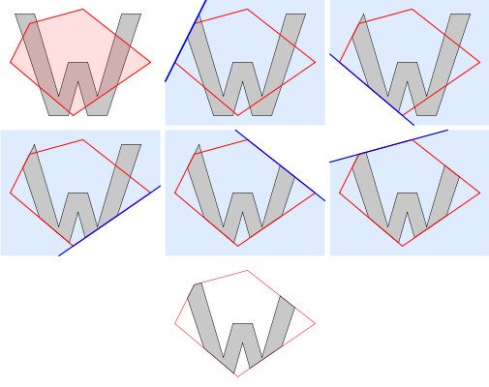
Figura 5. Representação do recorte de geometrias

      - Cálculo de Área de Geometrias Recortadas
A área de cada triângulo totalmente dentro do volume de pintura é dada pela fórmula a seguir:
Onde , e são os vértices do triângulo. A área dos polígonos resultantes do recorte é calculada a partir do algoritmo de Ronald-Goldman [3], conforme fórmula a seguir:
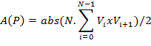
onde N é o número de vértices do polígono. A área total de uma geometria recortada é dada pela soma das áreas de todos os seus triângulos e polígonos totalmente dentro do volume 3D de pintura.
A fórmula de área de cada primitiva do Environ está presente no Anexo II deste documento.

      - Cálculos em Threads Separadas (MultiThreading)
Todo o cálculo de pintura é realizado em threads separadas, permitindo cálculos simultâneos e mantendo a thread principal sempre livre, fazendo com que a interface do Environ não trave.
Foi utilizado o serviço TaskService do plugin de Task para adicionar cada cálculo como uma tarefa. Todos os cálculos então, por sua vez, são feitos na Thread de Resource do Environ 2 (resourceThread).

Cálculo de área de pintura utilizando o Environ
Após realizar a delimitação do setor a ser calculado, o usuário realiza o cálculo de área a partir de uma opção na interface denominada “Área de pintura”, com um diálogo como o mostrado na Figura 6.
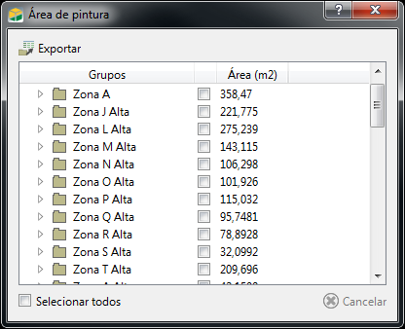
Figura 6. Diálogo de cálculo de área de pintura
Após a realização do cálculo, os valores resultantes de área de superfície e demais dados de engenharia associados a cada item de projeto, relevantes para a estimativa de recursos a serem utilizados nas atividades de pintura anticorrosiva, podem então ser exportados para uma planilha excel, que irá conter também a área total de cada sistema e cada zona e setor, como mostrado na Figura 7.

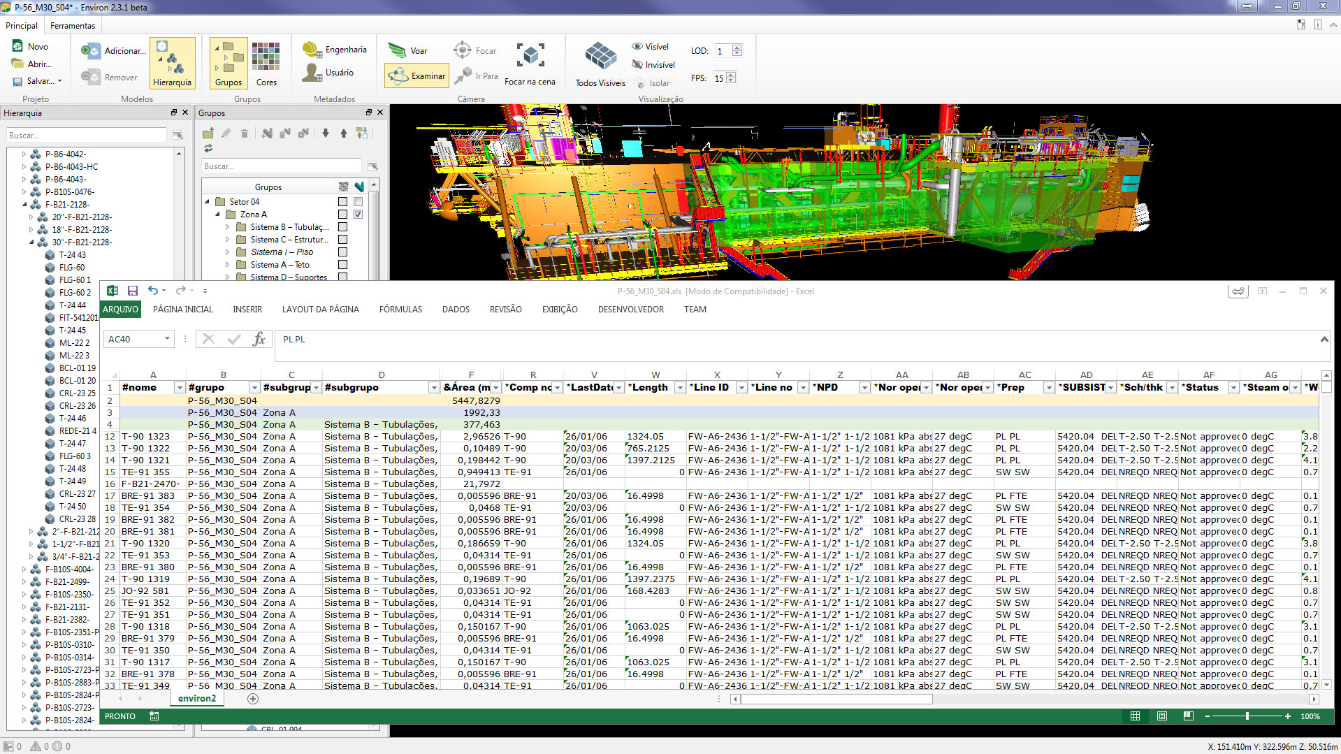
Figura 7. Planilha exportada com o resultado do delineamento

Anexo I – Fórmulas dos cálculos de área das primitivas

